


わかば

令和7年度
第３学年

秋風が涼しく感じられる季節になりました。いよいよ３年生の後半戦がスタートしました。先月は3・4年生合同での宿泊学習を実施し、那須町立学びの森小学校との交流も行いました。今月は稲刈りや佐川野っ子ふれあい大運動会・作品展があります。どのようなことを一人一人の子どもたちに学ばせたいかを引き続き意識して関わっていきたいと思います。
季節の変わり目で体調を崩しやすい時期でもありますので、引き続きご家庭でも体調管理のご協力をお願いいたします。
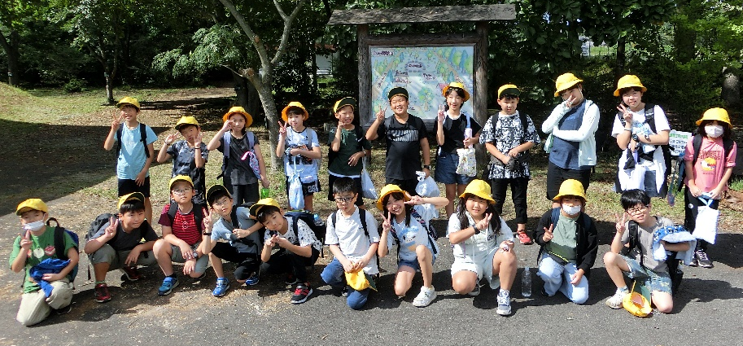
宿泊学習、社会科見学では
おせわになりました！
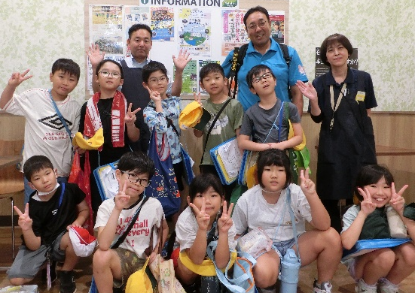


〇 稲刈りについて
２日（木）には稲刈りを行います。冬用体操着または長袖・長ズボンの普段着、長靴、軍手、汗拭きタオル、マスク等の準備をお願いします。

〇 ＰＴＡ奉仕活動について
１１日（土）の８：００より、ＰＴＡ奉仕活動があります。詳細は以前配布したプリントをご覧ください。
※３年生の担当は農園・花壇・防草シート・マルチ除去になります。軍手等のご準備、お願いいたします。

○ 佐川野っ子ふれあい大運動会について

- 練習について
いよいよ運動会に向けた練習が始まります。練習は毎日あり、汗もかきますので体操着を随時持ち帰ります。上下体操着が基本ですが、洗濯が間に合わない場合等、白系の半袖、運動ができるような半ズボンでも大丈夫です。寒い場合には、冬用体操着を着用させてください。
毎日、体操着・汗拭きタオル・水筒を持たせてください。
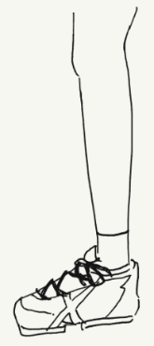
体調が悪く練習を見学する場合は、連絡帳にてお知らせください。

②運動会当日の靴下について
長さは長くてもひざ下、短くてもくるぶしが
隠れる長さでお願いします。安全面を考慮してのこと
ですので、ご家庭でご相談し用意しておいてください。

